Olivier DEHARBE
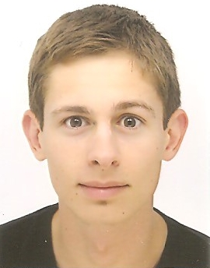
8 Rue Frédéric Hartmann
68140 Munster
: 06.72.51.89.73 -03.89.77.13.51 Age : 19 ans
Email : olivier.deharbe@gmail.com

EXPERIENCES PROFESSIONNELLES

2015 Stage au Conseil Départemental du Haut-Rhin - (1 mois)
Service des assurances

2015 Emploi saisonnier – restauration
Auberge du Ried - Luttenbach

2013 Aide-animateur- Camp pour adolescents à l’étranger
CAMPUS- Association Jeunesse&Education Populaire- Colmar

FORMATIONS DIPLOMANTES

2015/2016 DUT Carrières Juridiques – 2ème année
IUT - Colmar

2014 Obtention du Baccalauréat Economique et Social
Lycée Saint-André – Colmar

2014 Obtention du Brevet d’Aptitude aux Fonctions d’Animateur

2013 Obtention du Certificat Prévention et Secours civique de niveau 1

COMPETENCES

- Bureautique : maîtrise de Microsoft Word, Power Point
- Langues : Anglais niveau moyen
- Membre de la promotion du département Carrières Juridiques
- Titulaire du permis B

CENTRES D’INTERÊTS

- Loisirs : lecture
- Sport : pratique du tennis en club depuis 10 ans (Turckeim), musculation

